

**CENTRO UNIVERSITARIO TECNOLOGICO**

**Grupo 2**

Miembros:

Maycoll Steeven Moreno Henríquez # 62011517

Anthony Igor Maradiaga Rápalo # 62241148

Nombre Proyecto:

WEB RESTFUL API - Plataforma para reserva de citas médicas

Asignatura:

Programación 4

Licenciado:

Kevin Ivan Cruz

Sección:

786

Ceutec Central

Fecha

31/05/2023 San Pedro Sula, Cortes

**Resumen Ejecutivo**

El proyecto consiste en desarrollar una RESTful API para una plataforma de reserva de citas médicas. La API permitirá a los pacientes buscar, reservar y cancelar citas con médicos disponibles. Algunas características clave incluyen autenticación de usuarios, endpoints para obtener información de médicos y citas, validación de datos, gestión de disponibilidad y notificaciones automáticas.

**Introducción**

La Plataforma de reserva de citas médicas es un proyecto destinado a facilitar el proceso de programación de citas médicas para los pacientes. Mediante el desarrollo de una RESTful API, los pacientes podrán acceder a una interfaz intuitiva y eficiente para buscar médicos disponibles, reservar citas y gestionar sus horarios médicos de manera conveniente.

La API proporcionará una forma segura y confiable para que los pacientes interactúen con el sistema, brindando una experiencia fluida y optimizada. Además, contará con funciones de autenticación y autorización para garantizar la privacidad y seguridad de los datos personales de los pacientes.

**Objetivos**

1. Simplificar el proceso de reserva de citas médicas: El objetivo principal del proyecto es proporcionar a los pacientes una plataforma fácil de usar y eficiente para reservar citas médicas. Se busca simplificar y agilizar el proceso de programación de citas, evitando la necesidad de llamadas telefónicas o visitas presenciales.
2. Mejorar la accesibilidad y la disponibilidad de información: La API permitirá a los pacientes acceder a información detallada sobre los médicos disponibles, incluyendo sus especialidades, ubicaciones y horarios. Esto permitirá a los pacientes tomar decisiones informadas al seleccionar un médico y una fecha de cita.
3. Garantizar la confidencialidad y la seguridad de los datos: Se implementarán medidas de autenticación y autorización para garantizar que solo los pacientes autorizados puedan acceder y gestionar sus citas médicas. Se priorizará la confidencialidad y seguridad de los datos personales de los pacientes.

**Alcance del proyecto**

El alcance del proyecto de la Plataforma de reserva de citas médicas se centrará en el desarrollo de una RESTful API que permita a los pacientes buscar, reservar y cancelar citas con médicos disponibles. A continuación, se detallan los aspectos clave del alcance del proyecto:

1.Desarrollo de la RESTful API: Se desarrollará la API utilizando el marco de desarrollo de .NET y C# seleccionado. Se implementarán los endpoints necesarios para realizar operaciones de búsqueda, reserva y cancelación de citas médicas.

2.Autenticación y autorización: Se implementará un sistema de autenticación y autorización para proteger los recursos y garantizar que solo los pacientes autorizados puedan acceder y gestionar sus citas. Se utilizarán tokens de acceso o JSON Web Tokens (JWT) para autenticar a los usuarios.

**Metodología**

Para el desarrollo del proyecto de la Plataforma de reserva de citas médicas, se utilizará la metodología de cascada ya que somos pocos los involucrados y consideramos que es uno de los más básicos para poder llevar a cabo este proyecto, primeramente, levantando los requisitos, realizar el diseño, implementarlo, verificar que funcione correctamente y realizarle mantenimiento periódicamente para futuras mejoras.

**Análisis de requisitos**

1. Gestión de usuarios:
   * Los pacientes podrán registrarse en la plataforma proporcionando información personal, como nombre, dirección de correo electrónico y contraseña.
   * Se implementará un sistema de autenticación y autorización para garantizar que solo los pacientes registrados puedan acceder y gestionar sus citas.
2. Búsqueda de médicos:
   * Los pacientes podrán buscar médicos disponibles utilizando criterios como especialidad médica y disponibilidad horaria.
   * La plataforma proporcionará una lista de médicos que cumplan con los criterios de búsqueda, mostrando detalles relevantes, como nombre, especialidad.
3. Reserva de citas:
   * Los pacientes podrán seleccionar un médico y una fecha disponible para reservar una cita.
   * La plataforma verificará la disponibilidad del médico en la fecha seleccionada y confirmará la reserva de la cita.
4. Cancelación de citas:
   * Los pacientes podrán cancelar las citas reservadas previamente.
   * La plataforma actualizará automáticamente la disponibilidad del médico correspondiente cuando se cancele una cita.
5. Notificaciones:
   * La plataforma enviará notificaciones automáticas a los pacientes para recordarles las citas programadas.
   * También se enviarán notificaciones a los médicos cuando se realicen nuevas reservas o se cancelen citas.
6. Gestión de la disponibilidad de los médicos:
   * La plataforma administrará y actualizará la disponibilidad de los médicos en tiempo real, evitando la sobre reserva de citas y asegurando que los horarios estén correctamente asignados.
7. Seguridad y privacidad:
   * Se implementarán medidas de seguridad para proteger la información personal y confidencial de los pacientes.
   * Los pacientes solo tendrán acceso a sus propias citas y datos personales.
8. Documentación y soporte:
   * Se proporcionará documentación clara y completa sobre el uso de la plataforma, incluyendo la API y las funcionalidades disponibles.
   * Se ofrecerá soporte técnico a los pacientes para resolver cualquier problema o duda relacionada con el uso de la plataforma.

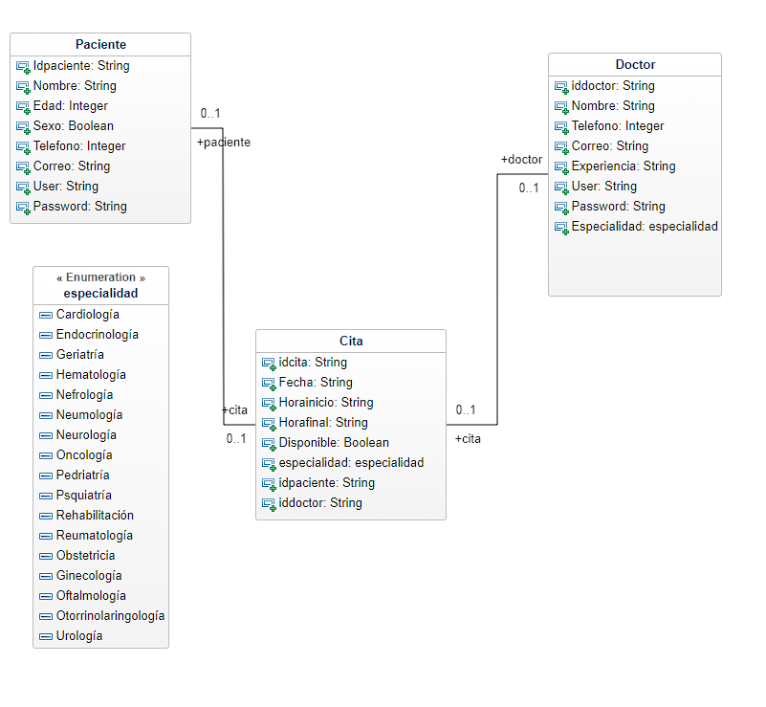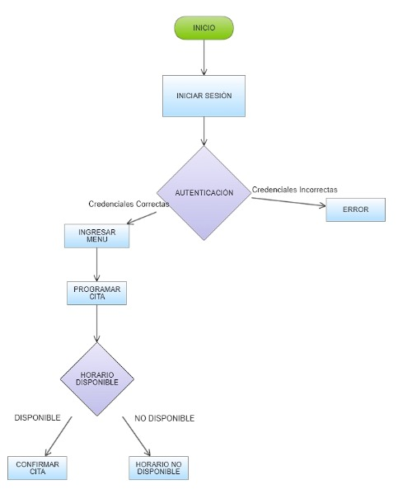**Diseño de la aplicación web**

**Plan de desarrollo**

1. Definición del alcance y análisis de requisitos:
   * Duración estimada: 1 semana
   * Actividades:
     + Realizar reuniones con los interesados para definir y refinar los requisitos del proyecto.
     + Documentar los requisitos y elaborar el método de cascada.
     + Obtener la aprobación de los interesados sobre los requisitos definidos.
2. Diseño de la arquitectura y la base de datos:
   * Duración estimada: 2 semanas
   * Actividades:
     + Diseñar la arquitectura general de la aplicación, incluyendo la estructura de la RESTful API.
     + Definir el esquema de la base de datos y las relaciones entre las entidades.
     + Obtener la aprobación del diseño por parte del equipo de desarrollo y los interesados.
3. Desarrollo de funcionalidades principales:
   * Duración estimada: 6 semanas
   * Actividades:
     + Implementar la autenticación y autorización de usuarios.
     + Desarrollar los endpoints para búsqueda de médicos y citas.
     + Implementar la funcionalidad de reserva y cancelación de citas.
     + Integrar el sistema de notificaciones automáticas.
     + Realizar pruebas unitarias y corregir posibles errores o fallos.
4. Desarrollo de funcionalidades adicionales:
   * Duración estimada: 4 semanas
   * Actividades:
     + Implementar la gestión de disponibilidad de médicos.
     + Desarrollar la funcionalidad de gestión de usuarios y perfiles.
     + Integrar la generación de documentación de la API.
     + Mejorar la seguridad y privacidad de los datos.
     + Realizar pruebas y correcciones adicionales.
5. Pruebas, revisión y ajustes finales:
   * Duración estimada: 2 semanas
   * Actividades:
     + Realizar pruebas de integración y rendimiento.
     + Realizar pruebas de usabilidad y experiencia de usuario.
     + Recopilar feedback de los usuarios y realizar ajustes necesarios.
     + Realizar una revisión final del código y asegurar la calidad del proyecto.
6. Implementación y despliegue:
   * Duración estimada: 1 semana
   * Actividades:
     + Preparar el entorno de producción y realizar el despliegue de la aplicación.
     + Configurar los servidores y la base de datos en el entorno de producción.
     + Realizar pruebas de verificación en el entorno de producción.
     + Lanzar la Plataforma de reserva de citas médicas al público.

**Conclusiones**

El proyecto de la Plataforma de reserva de citas médicas es una solución tecnológica que busca simplificar y mejorar el proceso de programación de citas médicas para los pacientes. A través del desarrollo de una RESTful API, se proporciona una interfaz intuitiva y eficiente que permite a los pacientes buscar médicos, reservar y cancelar citas, y gestionar sus horarios médicos de manera conveniente.

LINK REPOSITORIO: https://github.com/TonnyMaradiaga99/Proyecto